Міністерство освіти і науки України

Черкаський політехнічний технікум

Звіт із навчальної практики

із дисципліни

«Об’єктно-орієнтоване програмування»

Виконав: студент групи ПС 4-1

Тищенко Є.О

Перевірив: викладач

Коць О.І

Черкаси 2016

# День 1

**Завдання.** Розробити клас «Покупець супермаркету» з полями

* кількість покупок в різних відділах супермаркету,
* вартість покупок в різних відділах супермаркету,

та методами

* збільшити кількість покупок у відділі супермаркету,
* збільшити вартість покупок у відділі супермаркету,

Розробити клас-нащадок „Покупець супермаркету з дисконтною карткою” з полями

* номер дисконтної картки,
* стать,
* вікова категорія,
* кількість покупок в різних відділах супермаркету,
* вартість покупок в різних відділах супермаркету,
* кількість разів, що здійснював покупки в супермаркеті,

та методами

* змінити номер дисконтної картки,
* збільшити кількість покупок у відділі супермаркету,
* збільшити вартість покупок у відділі супермаркету,
* збільшити кількість разів, що покупець здійснював покупки в супермаркеті

Лістинг класу Customer

**package** customer;

//Create class Customer

**public** **class** Customer {

//Initialize variables

String numberOfCard;

String sex;

String ageCategory;

**int** countOfPurchase=0;

**double** countPriceOfGoods=0;

**int** countOfVisits=0;

// get count Of Visits

**public** **int** getcountOfVisits() {

**return** countOfVisits;

}

// set count Of Visits

**public** **void** setcountOfVisits(**int** countOfVisits) {

**this**.countOfVisits = countOfVisits;

}

//Get Number of Card

**public** String getNumberOfCard() {

**return** numberOfCard;

}

//Set Number of Card

**public** **void** setNumberOfCard(String numberOfCard) {

**this**.numberOfCard = numberOfCard;

}

//Get count of purchases

**public** **int** getCountOfPurchase() {

**return** countOfPurchase;

}

//Set count of purchases

**public** **void** setCountOfPurchase(**int** d) {

**this**.countOfPurchase = d;

}

// get count of

**public** **double** getcountPriceOfGoods() {

**return** countPriceOfGoods;

}

// set count price of goods

**public** **void** setcountPriceOfGoods(**double** countPriceOfGoods) {

**this**.countPriceOfGoods = countPriceOfGoods;

}}

Лістинг класу MainCustomer

**package** customer;

**import** java.util.Scanner;

**public** **class** MainCustomer {

**private** **static** Scanner *sc*;

**private** **static** Scanner *sd*;

**public** **static** **void** main(String [] args)

{

Customer customer = **new** Customer();

**boolean** exit=**false**;

*sc* = **new** Scanner(System.***in***);

System.***out***.println("Menu");

System.***out***.println("1 - Enter new card number");

System.***out***.println("2 - Increase count of purchase");

System.***out***.println("3 - Increase summary price of all purchases ");

System.***out***.println("4 - Increase summary count of purchases ");

System.***out***.println("0 - Exit");

**do**

{

*sd* = **new** Scanner(System.***in***);

System.***out***.println("enter your choice");

**int** num=*sd*.nextInt();

**switch**(num)

{

**case** 0:{

exit=**true**;

**break**;

}

**case** 1:{

System.***out***.println("Input new card Number. Length must be equals to 7");

String card;

card=*sc*.nextLine();

customer.setNumberOfCard(card);

**if**(card.length()==6)

System.***out***.println("Error!!!");

System.***out***.println("New Card Number : "+customer.getNumberOfCard());

**break**;

}

**case** 2:{

System.***out***.println("Input count of purchases you want to add."

+ " Not equals to null, please");

**int** count;

count=*sc*.nextInt();

**if**(count!=0)

customer.setCountOfPurchase(customer.countOfPurchase+count);

**else**

System.***out***.println("Error!!!");

System.***out***.println("Count of purchases : "+customer.getCountOfPurchase());**break**;

}

**case** 3:{

System.***out***.println("Input summary price of purchases you want to add."

+ " Not equals to null, please");

**double** count;

count=*sc*.nextDouble();

**if**(count!=0)

customer.setcountPriceOfGoods(customer.countPriceOfGoods+count);

**else**

System.***out***.println("Error!!!");

System.***out***.println("Summary price of purchases : "+customer.getcountPriceOfGoods());

**break**;

}

**case** 4:{

System.***out***.println("Input summary count of visits you want to add."

+ " Not equals to null, please");

**int** count;

count=*sc*.nextInt();

**if**(count!=0)

customer.setcountOfVisits(customer.countOfVisits+count);

**else**

System.***out***.println("Error!!!");

System.***out***.println("summary count of visits : "+customer.getcountOfVisits());

**break**;

}

**default**: exit=**true**; **break**;

}

}**while**(!exit);

}}

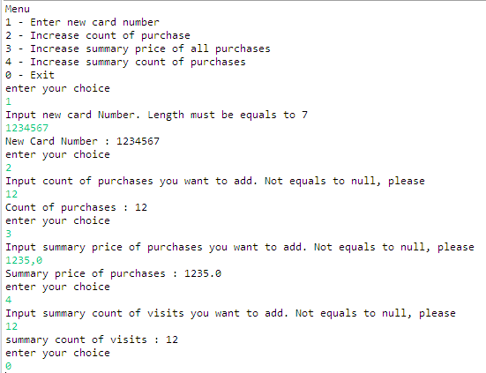

Рисунок 1. Робота класу MainCustomer у класі